KULIG
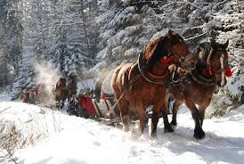

Związek Zawodowy Górników w Polsce organizuje kulig z noclegiem w Zakopanym, który odbędzie się w dniach 14.-15.01.2023r.
Wyjazd o godz. 7.00 /siedziba ZZG w Polsce przy P.G. „SILESIA”/
Koszt kuligu wynosi 250,00 zł na osobę - członek ZZG w Polsce.
370,00 zł na osobę – osoby nie będące członkiem związku
W cenie:
- przejazd autokarem do Zakopanego, obiadokolacja, kulig z pochodniami, pieczenie kiełbasy przy ognisku przy muzyce góralskiej kapeli, impreza muzyczna w Orlej Perci, nocleg, śniadanie, ubezpieczenie, powrót autokarem do Czechowice-Dz.
Szczegółowe informacje oraz zapisy z wpłatą prowadzone są w siedzibie Związku do dnia 31.12.2022 r.

